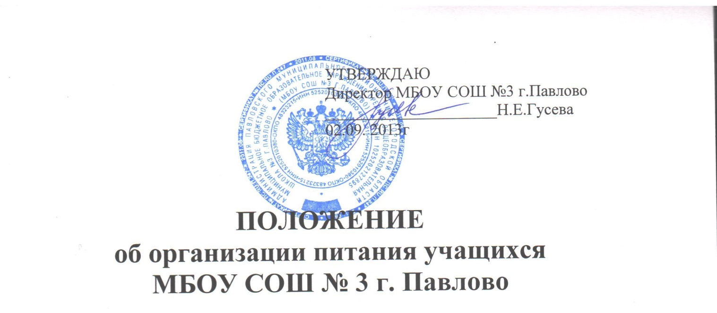
1. Общие положения
1.1. Положение о порядке организации питания обучающихся в МБОУ СОШ №3 г. Павлово (далее – "Положение") устанавливает порядок организации рационального питания обучающихся в школе, определяет основные организационные принципы, правила и требования к организации питания обучающихся, регулирует отношения между администрацией школы и родителями (законными представителями).

1.2. Положение разработано в целях организации полноценного горячего питания обучающихся, социальной поддержки и укрепления здоровья детей, создания комфортной среды образовательного процесса.

1.3. Положение разработано в соответствии с Федеральным законом от 29.12.2012г. № 273-ФЗ "Об образовании в Российской Федерации"; Постановлением Правительства Нижегородской области от 11.09.2002 № 225 «Об утверждении Положения о проведении социально-гигиенического мониторинга питания детей в образовательных учреждениях для детей и подростков Нижегородской области»; Уставом школы; Федеральным законом от 30.03.1999 года №52-ФЗ " О санитарно-эпидемиологическом благополучии населения"; СанПиН 2.4.5.2409-08 "Санитарно-эпидемиологические требования к организации питания обучающихся в общеобразовательных учреждениях, учреждениях начального и среднего профессионального образования".

1.4. Действие настоящего Положения распространяется на всех обучающихся в школе.

1.5. Настоящее Положение является локальным нормативным актом, регламентирующим деятельность школы по вопросам питания, принимается на Совете Учреждения и утверждается (либо вводится в действие) приказом директора школы.

1.6. Положение принимается на неопределенный срок. Изменения и дополнения к Положению принимаются в порядке, предусмотренном п.1.5. настоящего Положения.

1.7. После принятия Положения (или изменений и дополнений отдельных пунктов и разделов) в новой редакции предыдущая редакция автоматически утрачивает силу.

2. Основные задачи
2.1. Основными задачами при организации питания обучающихся в МБОУ СОШ №3 г. Павлово являются:
- обеспечение рациональным и сбалансированным питанием, которое соответствует возрастным физиологическим потребностям организма в пищевых веществах и энергии;
- гарантированное качество и безопасность питания и пищевых продуктов, используемых для приготовления блюд;
- предупреждение (профилактика) среди обучающихся инфекционных и неинфекционных заболеваний, связанных с фактором питания;
- пропаганда принципов полноценного и здорового питания;
- социальная поддержка обучающихся из социально незащищенных, малообеспеченных и семей, попавших в трудные жизненные ситуации.

3. Общие принципы организации питания обучающихся
3.1. Организация питания обучающихся является отдельным обязательным направлением деятельности школы.

3.2. Для организации питания учащихся используются специальные помещения ( пищеблок), соответствующие требованиям санитарно-гигиенических норм и правил по следующим направлениям:
- соответствие числа посадочных мест столовой установленным нормам;
- обеспеченность технологическим оборудованием, техническое состояние которого соответствует установленным требованиям;
- наличие подсобных помещений для хранения продуктов;
- наличие вытяжного оборудования, его работоспособность;
- соответствие иным требованиям действующих санитарных норм и правил в Российской Федерации.

3.3. В пищеблоке постоянно должны находиться:
- журнал учета фактической посещаемости обучающихся;
- журнал бракеража пищевых продуктов и продовольственного сырья – ответственный зав. производством;
- журнал здоровья – ответственный фельдшер школы;
- журнал учета температурного режима холодильного оборудования ответственный зав. производством;
- бракеражный журнал готовой продукции – ответственный бракеражная комиссия;
- копии примерного 10-дневного меню ( или 12- дневного меню);
- ежедневные меню, калькуляционные карты и карточка-раскладка на приготовляемые блюда;
- приходные документы на пищевую продукцию, документы, подтверждающие качество поступающей пищевой продукции (накладные, сертификаты соответствия, удостоверения качества, документы ветеринарно-санитарной экспертизы и др.);
- книга отзывов и предложений.

3.4. Питание в школе организуется на основе разрабатываемого рациона питания и примерного десятидневного меню, разработанного в соответствии с рекомендуемой формой составления примерного меню и пищевой ценности приготовляемых блюд (СанПиН 2.4.5.2409-08), а также карточек-раскладок, содержащих количественные данные о рецептуре блюд.

3.5. Режим питания в школе определяется СанПиН 2.4.5.2409-08 "Санитарно- эпидемиологическими требованиями к организации питания обучающихся в общеобразовательных учреждениях, учреждениях начального и среднего профессионального образования", утвержденными постановлением Главного государственного санитарного врача Российской Федерации №45 от 23.07.2008 года.

3.6. Ежедневное меню утверждается директором школы.

3.7. Директор школы является ответственным лицом за организацию и полноту охвата учащихся горячим питанием.

3.8. Приказом директора школы из числа административных или педагогических работников назначается лицо, ответственное за организацию питания на текущий учебный год.

4. Компетенция школы по вопросам организации питания обучающихся
4.1. Администрация школы совместно с классными руководителями :
- осуществляет организационную и разъяснительную работу с обучающимися и родителями (законными представителями) с целью организации горячего питания обучающихся;
- обеспечивает принятие организационно - управленческих решений, направленных на обеспечение горячим питанием обучающихся, принципов и санитарно-гигиенических основ здорового питания, ведение консультационной работы с родителями (законными представителями) обучающихся;
- ведет мониторинг питания обучающихся;
- организует сбор информации об организации и качестве питания обучающихся.

5. Порядок организации питания обучающихся в школе
5.1.. Обучающиеся имеют право получать горячее питание по месту обучения ежедневно в период учебной деятельности.

5.2. Обучающиеся получают питание на платной основе за счет средств родителей (законных представителей).

5.3. Оказание услуги по организации питания обучающихся осуществляется в собственной оборудованной столовой учреждения путем делегирования полномочий Организатору питания (МУП «База общепита»). Между МУП «Базой общепита» и МБОУ СОШ №3 г.Павлово заключается договор по организации питания обучающихся.

5.4. Для всех обучающихся организуется горячее питание (завтрак, обед, завтрак и обед). Для тех, кто посещает группу продленного дня, дополнительно – полдник. Горячее питание предусматривает наличие горячего первого и (или) второго блюда, доведенных до кулинарной готовности, порционированных и оформленных. Фактический рацион питания должен соответствовать утвержденному меню.

5.5. Столовая школы осуществляет производственную деятельность в режиме двусменной работы школы и шестидневной учебной недели.

5.6. Отпуск горячего питания обучающимся организуется по классам (группам) на переменах продолжительностью не менее 15 и не более 20 минут, в соответствии с режимом учебных занятий. В школе режим предоставления питания обучающихся утверждается приказом директора школы ежегодно.

5.7. Административный дежурный по школе обеспечивает сопровождение обучающихся учителями-предметниками, классными руководителями в помещение столовой. Сопровождающие классные руководители, педагоги обеспечивают соблюдение режима посещения столовой, общественный порядок и содействуют работникам столовой в организации питания, контролируют личную гигиену обучающихся перед едой.

5.8. Организация обслуживания обучающихся горячим питанием осуществляется путем предварительного накрытия столов.

5.9. Проверку качества пищевых продуктов и продовольственного сырья, готовой кулинарной продукции, соблюдение рецептур и технологических режимов осуществляет бракеражная комиссия в составе заместителя директора по ВР, фельдшера школы, ответственного за организацию питания. Состав комиссии на текущий учебный год утверждается приказом директора школы. Результаты проверок заносятся в бракеражный журнал.

5.10. Ответственное лицо за организацию питания в школе: совместно с медицинской сестрой осуществляет контроль соблюдения графика отпуска питания учащимся, предварительного накрытия столов;
- принимает меры по обеспечению соблюдения санитарно- гигиенического режима;
- осуществляет контроль количества фактически отпущенных завтраков и обедов.

5.11. Вопросы организации питания в МБОУ СОШ № 3 г. Павлово (график питания, дежурство в столовой и др.) определяются приказом директора.

5.12. Ответственность за организацию питания в МБОУ СОШ №3 г. Павлово, полноту охвата обучающихся горячим питанием несет директор школы.

6. Порядок расчета за питание обучающихся
6.1. Оплата за питание обучающихся производится через терминал оплаты или наличными денежными средствами в кассу МУП «База общепита» с получением квитанции.

6.2. Учреждение перечисляет компенсационные выплаты в части расходов по оплате стоимости питания не позднее 10 числа следующего месяца. Сверка расчётов производится исходя из фактического количества питающихся и стоимости питания, установленного соответствии разработанным меню по реестру и актам сверки с организатором питания и Учреждением в 5-дневный срок по окончании месяца.

Положение принято на заседании Совета учреждения.
Протокол №1 от 30.08.2013г.

